Жалпыбілімберетін №8 орта мектебініңкәсіптікбағдар беру туралыақпары

Жалпы білімберетін №8 орта мектебінде 27.04.2018 жылы Қарағанды Эканомикалық Университетінің филология ғылымдарының кандидаты, доцент Акатаева Ш.Б келіп,11-сынып оқушыларына кәсіптік бағдар ақпараттар беру үшін кездесу өткізді. Аталған оқу орнындағы әр мамандықтың қыр-сырымен таныстырып, мамандықтардың қаншалықты қажет екендігін, қажетті құжаттар тізімімен, жеңілдіктермен таныстырып өтті.
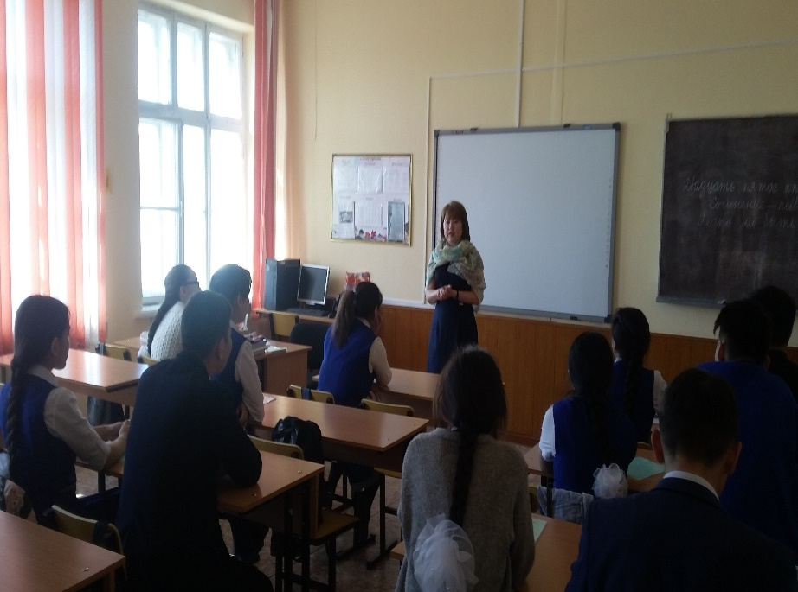

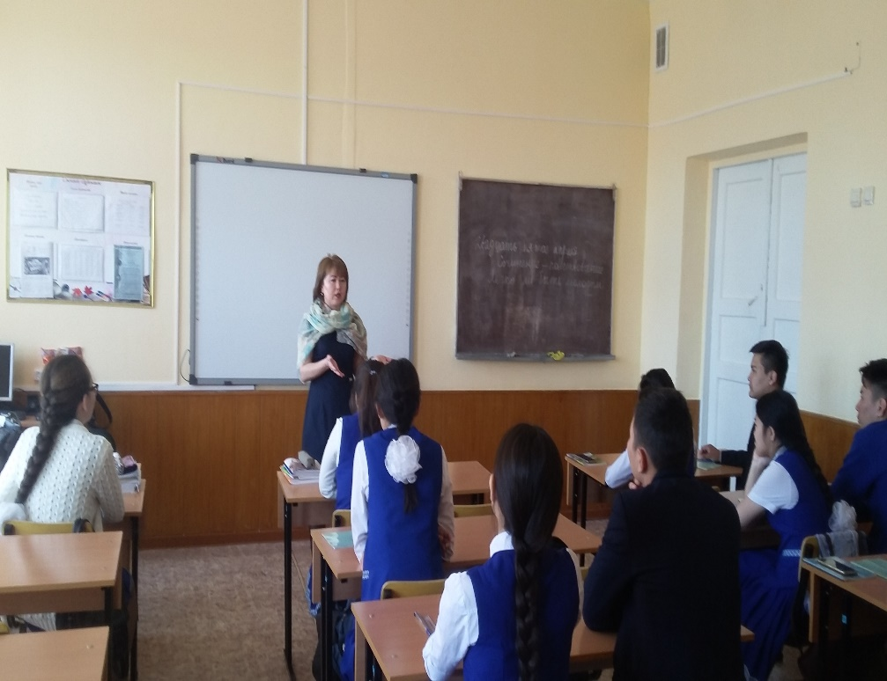

Жалпы білім беретін №8 орта мектебінің кәсіптік бағдар беру туралы ақпары

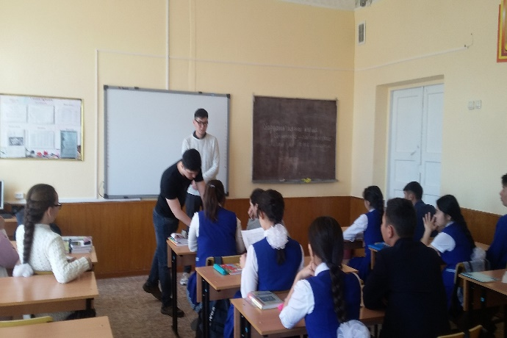
Жалпы білім беретін №8 орта мектебінде 27.04.2018 жылы Е.А. Бөкетов атындағы Қарағанды мемлекеттік университеті оқытыушылары 11-сынып оқушыларына кәсіптік бағдар ақпараттар беру үшін кездесу өткізді. Аталған оқу орнындағы әр мамандықтың қыр-сырымен таныстырып, мамандықтардың қаншалықты қажет екендігін, қажетті құжаттар тізімімен , жеңілдіктермен таныстырып өтті.
